修改日期 | 修改记录 | 修改人
2017-5-5 | 1. 旧等级体系撤销：投票、悬赏贴旧数据，去掉帖子终端页-回复楼层楼层发放悬赏入口  2. app每日登录经验值获取：前一天登录记住了登录状态第二天直接打开app或者app一直在后台运行，过了晚上12点直接打开app都属于登录成功 | 刘蓉
2017-5-11 | 每日登录经验值获取，目前只安排了车友app，资讯的要在下个版本再安排 | 刘蓉
2017-5-15 | - 以下5个经验的获取需要app发版本更换接口，在下个版本安排：app每日登录、分享精选日报帖子、分享文章、评论文章、欣赏广告（除分享精选日报帖子外，其他经验后面确定不做）  - 补充了等级规则的跳转链接http://bbs.pcauto.com.cn/topic-14213453.html  3. 旧数据处理规则调整：2016年7月1日-至今，有登录过的用户（即现在每天邮件中的登录数据），就给发帖回帖的经验值 | 刘蓉
2017-6-5 | - 用户升级等级消息文案调整  - 帖子终端的用户名信息不去掉  - 整套升级规则进行了重新调整，增加保级条件  - 经验值获取规则调整：  删除分享文章、评论文章、欣赏广告、上传头像经验值获取  增加多认证一台车、加入官方车友会、我的精选日报999回复、发表活动帖的经验值获取  论坛签到的经验值获取：取消车系论坛的限制，全站任一版块签到都可以获得经验值  分享精选日报帖子：只有资讯app有经验值获取，车友app没有  每日首次发主帖：变成每日发主帖，15个经验值封顶  回复帖子：必须是回复5个不同的帖子  5. 各任务的经验值大小进行调整 | 刘蓉
2017-6-8 | - 升级所需的经验值和保有值进行调整  - 调整了数据初始化规则 | 刘蓉

目录
1. 目的 2
2. 新等级体系规则 3
2.1 等级划分 3
2.2 经验值获取 4
2.3 升级系统消息 7
3. 旧等级撤销 7
4. 等级露出及相关调整 10
4.1 pc端 10
4.1.1 帖子终端页 10
4.1.2 个人中心-我/ta的主页 11
4.1.3 个人中心-我/ta的内容列表页 12
4.1.4 个人中心-我/ta的论坛 12
4.1.5 任务奖励页 13
4.2 wap 16
4.2.1 个人中心-我的首页 16
4.2.2 个人中心-他的主页 17
4.2.3 任务奖励页 18
4.3 资讯app 19
4.3.1 我的页面、ta的主页 19
4.3.2 任务奖励页 20
4.4 车友app 21
4.4.1 我的页面、我/ta的主页 21
4.4.2 任务奖励页 22

1. 目的
通过等级体系的划分能够提升用户的荣誉感，激励用户为论坛做贡献，但是旧的等级体系目前没有被突出强化，升级规则也无法满足现状，因此，需要对整套等级体系进行逐渐完善

2. 新等级体系规则

2.1 等级划分
等级 | 经验值 | 保有值
Lv1 | 0 | 无
Lv2 | 2001 | 3000
Lv3 | 8001 | 3500
Lv4 | 15001 | 10000
Lv5 | 35001 | 20000
Lv6 | 75001 | 22500
Lv7 | 120001 | 28000
Lv8 | 180001以上 | 30000
1）一共划分为8个等级
2）经验值需要通过一些操作行为获取，具体规则后面说明
3）保有值：用户升级后的一年内新获得的经验值要达到一定的数量才能保级
4）经验值满足，才可以升至对应等级
5）升级后，经验值被扣，会被降级
6）从升级当天开始的一年内，用户新获得的经验值数达不到保有值，会被降级，累计获得的经验值数会变成：
降级后的等级对应的经验值+保有值
如用户A在2017年7月1日累计获得35001经验值，升到了Lv5
截止到2018年7月1日新获得的经验值数为15000，未达到20000的保有值
该用户被降到Lv4，累计的经验值数变成15001+10000=25001
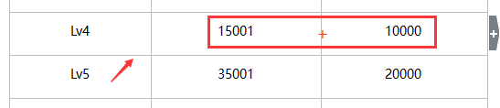
- 新等级体系上线后，按发帖、回帖、精华、精选这4个动作对过去一年内的数据进行初始化，用户在这个基础上开始进行升级

2.2 经验值获取
类别 | 行为 | 经验值 | 性质 | 获取规则 | 扣除规则
基础经验 | 首次认证车主 | 1000 | 一次性获取 | - | 不扣经验值
基础经验 | 多认证一台车 | 500 | 可重复获取 | - | 不扣经验值
基础经验 | 首次发主帖 | 10 | 一次性获取 | - | 不扣经验值
基础经验 | 首次发回帖 | 5 | 一次性获取 | - | 不扣经验值
基础经验 | 加入官方车友会 | 500 | 可重复获取 | - | 退出扣对应经验值
日常经验 | 论坛每日签到 | 1 | 每日获取一次 | 任一论坛签到成功 | -
日常经验 | 每日发主帖 | 5 | 每日15个经验值封顶 | 15个经验值满后由于帖子被删导致经验值被扣，再发帖不加经验值 | - 不管帖子是否在当天发表，删除就扣经验值  - 删除一个帖子扣5经验值  - 一天内多个帖子被删，封顶扣除15个经验值
日常经验 | 发表精华帖 | 200 | 每日获取一次 | - | 1. 不管帖子是否在当天设精华，取消精华就扣经验值  2. 一天内多篇或一篇精华被取消都只扣除200经验值
日常经验 | 回复不同帖子 | 2 | 每日30个经验值封顶 | - 同一个帖子下回复多次只加一次经验值  - 30个经验值满后由于删帖导致经验值被扣，再回帖不加经验值 | 1. 不管回复是否在当天发表，删除就扣经验值  2. 删除一个回复扣除一个经验值  3. 同一个帖子下发表多个回复被删扣多个  4. 一天内有多个回复被删除，封顶扣除30经验值
日常经验 | 我的精选日报999回复 | 200 | 可重复获取 | 不考虑帖子被删等情况，只要回帖数达到999就可以 | 不扣经验值
日常经验 | 分享精选日报帖子 | 1 | 每日获取一次 | - 资讯app特有  - 在精选日报帖子终端页成功将帖子分享到第三方应用（微博、QQ好友、QQ空间、微信、微信朋友圈） | -
高级经验 | 发表精选日报 | 1500 | 可重复获取 | - | 1. 不管帖子是不是在当天设精选，取消精选就扣经验值  2. 扣除对应篇数经验值，不封顶
高级经验 | 发表活动帖 | 1000 | 可重复获取 | 在论坛发表活动帖并被编辑审核通过 | 1. 不管帖子是不是在当天发表或审核通过，被删帖就扣经验值  2. 扣除对应篇数经验值，不封顶

- 经验值奖励，系统自动发放，无需用户手动领取
2）以上经验值获取行为，如果获取规则里边没有指出是哪一个应用，即代表任一应用操作都有效
3）性质补充说明
--一次性获取：一个用户只能获得一次、被扣除一次；被扣之后也无法再次获取
--每日获取一次：一个用户一天内只能获得一次、被扣除一次；被扣之后，当天内也无法再次获取
--每日x个经验值封顶：一个用户一天内的获得、被扣除经验值x个封顶；即使被扣，当天内也无法再次获取
--可重复获取：获取和扣除都无封顶经验值
- 获取规则补充说明
已经对一年内的发帖、回帖、精华、精选进行了数据初始化，其他经验值的获取规则都从上线后重新开始
- 扣除规则补充说明
--如果是上线前的旧数据，不会做扣除经验值处理；如15日上线，取消15日之前被设精华的帖子，不会扣除经验值
--经验值被扣到0之后不会再继续往下扣

2.3 升级系统消息
用户升级会有对应的系统消息通知：恭喜您，您的个人等级现已升级为LVX，请继续努力，往更高等级迈进！详情点击>>（带链接http://bbs.pcauto.com.cn/topic-14213453.html，新开窗口进入）
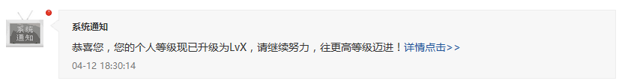

3. 旧等级撤销
1）撤销旧的积分规则（贡献、积分、太平洋舰队荣誉），替换为新的经验值规则
2）会员组角色调整为LV1-LV8
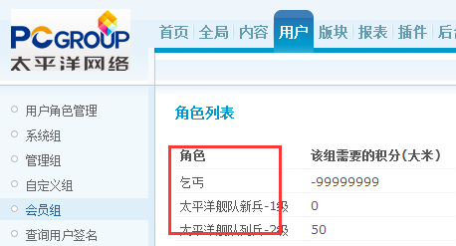
- 升级条件由旧的积分变为新的经验值，并增加保级条件
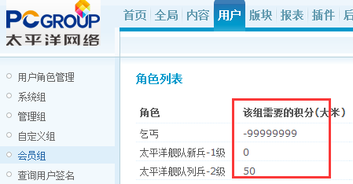
4）各等级用户的权限（含评分设置）暂时调整为一致，待新的等级体系上线一段时间后再根据运营情况进行差异化配置
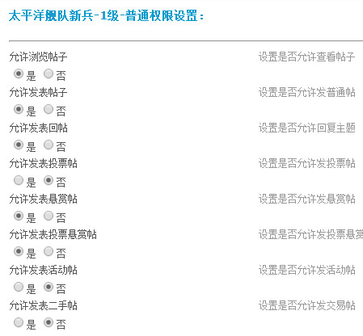
5）所有用户组-普通权限设置-评分设置
--评分只能启用馒头，每天最大的评分数仍然可以自定义配置
--不再有扣除自身积分数的配置，评分也不会扣新的经验值
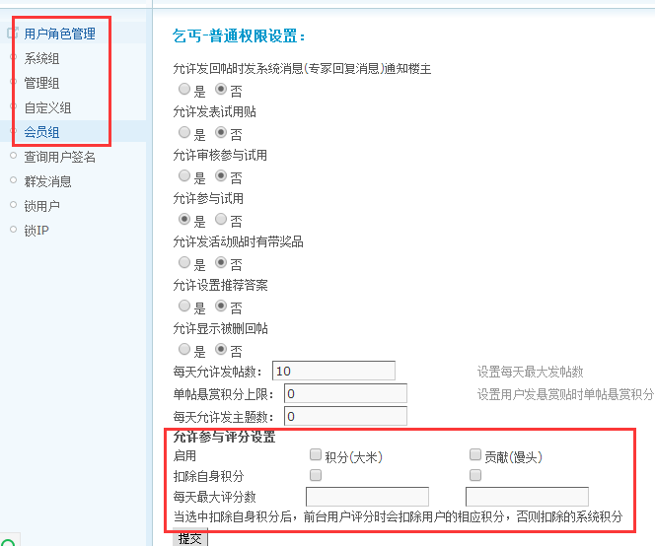
6）删除帖子终端页-用户头像下方的调积分功能
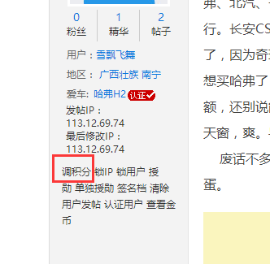
7）悬赏帖、投票悬赏贴涉及旧的积分体系，直接删除这两个发帖页面
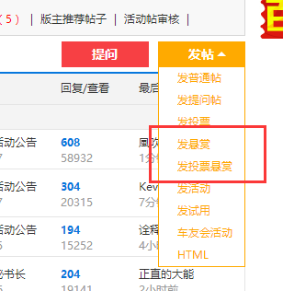
- 投票、悬赏贴旧数据：去掉帖子终端页-回复楼层楼层发放悬赏入口
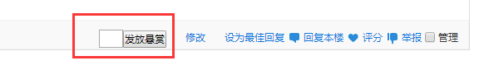
9）删除旧等级积分体系在前台页面的露出（后面文档有说明）
10）pc帖子终端回复某个楼层，去掉加积分的文案提示
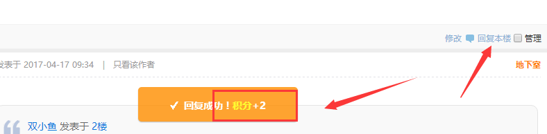
11）活动发帖页-活动奖品添加去掉实物/积分的选项，直接输入奖品名
http://bbs.pcauto.com.cn/post.do?fid=19166&type=activity&preEdit=true
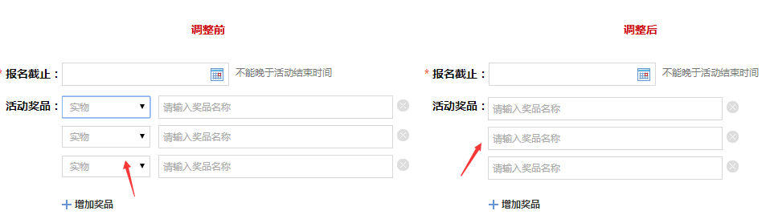
12）关闭与旧体系中积分相关的系统消息发送

4. 等级露出及相关调整
框架地址：http://192.168.31.125/lr/dj1.0/

4.1 pc端

4.1.1 帖子终端页
- 用户名上方增加等级图标露出，带链接http://bbs.pcauto.com.cn/topic-14213453.html，新开窗口进入
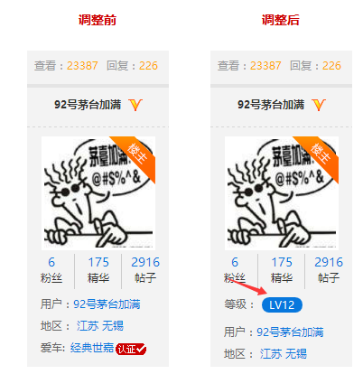
- 去掉鼠标经过用户头像时（主楼+回帖楼层）悬浮框内的头衔和积分信息露出
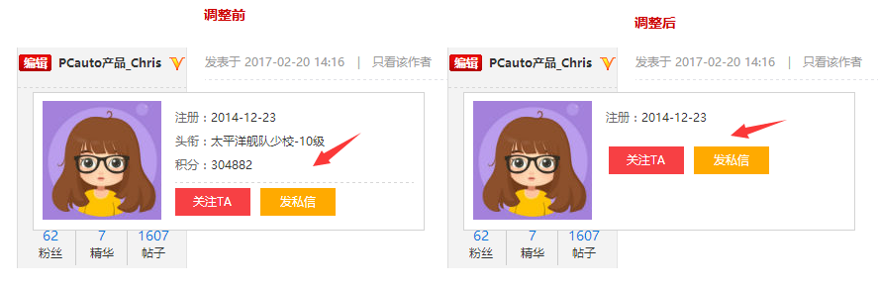

4.1.2 个人中心-我/ta的主页
昵称后面旧有的等级信息换成新的等级图标，带http://bbs.pcauto.com.cn/topic-14213453.html，新开窗口进入
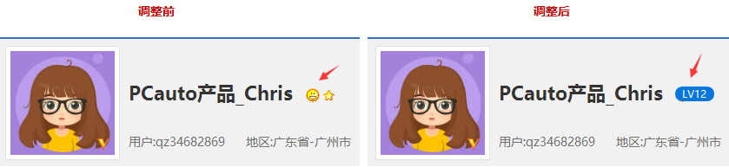

4.1.3 个人中心-我/ta的内容列表页
昵称下方增加等级图标，带链接http://bbs.pcauto.com.cn/topic-14213453.html，新开窗口进入
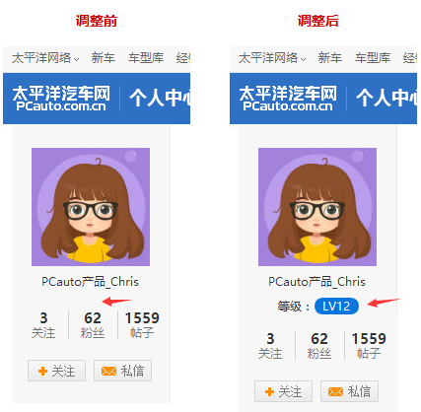

4.1.4 个人中心-我/ta的论坛
去除头衔、贡献、积分信息
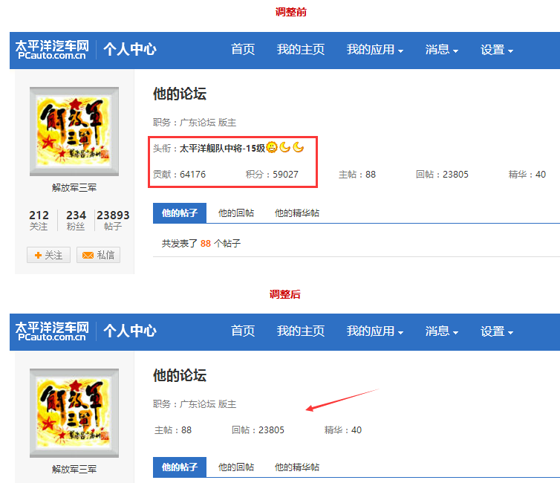

4.1.5 任务奖励页
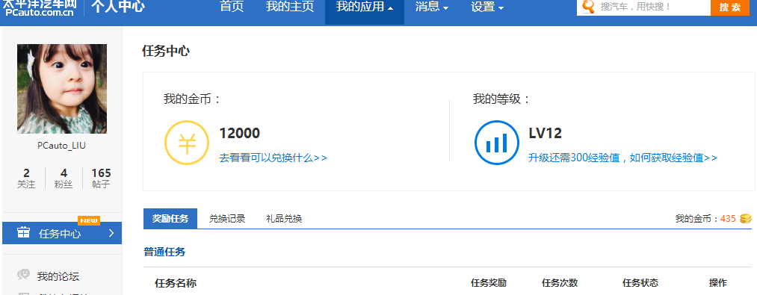
1）增加我的金币信息露出
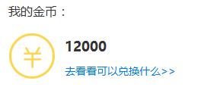
--显示当前用户实际拥有的金币数
--点击“去看看可以兑换什么”新开窗口进入礼品兑换页面http://club.pcauto.com.cn/duihuan.html
2）增加我的等级信息露出
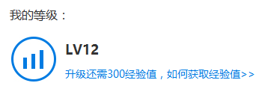
--等级：显示当前用户的等级数
--升级提示文案：提示当前用户升级下一级还需要的经验值，带链接，新开窗口进入
http://bbs.pcauto.com.cn/topic-14213453.html
①未升至最高级，提示文案为”升级还需xx经验值，如何获取经验值>>”
②已升至最高级，提示文案为”恭喜，您已是论坛最牛的等级>>”
3）页面名称由“任务奖励”更改为“任务中心”，涉及的调整有
--页面左上角名称
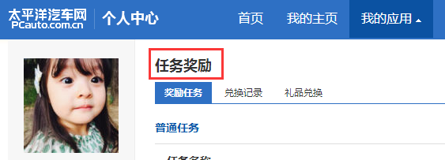
--个人中心-左侧导航栏入口
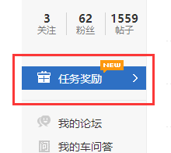
--个人中心导航-消息下拉框入口
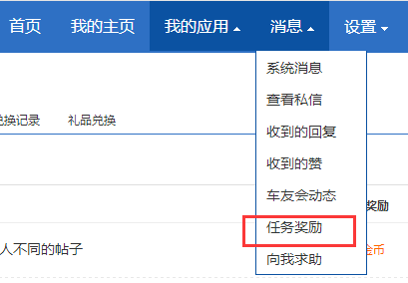
--个人中心导航-应用下拉框入口
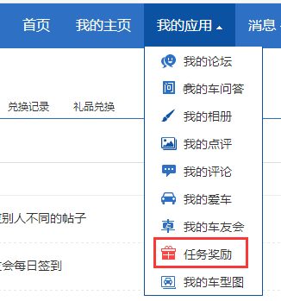
--个人中心-我的主页导航-更多下拉框入口
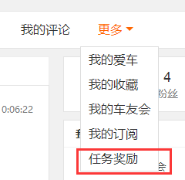
--顶部通栏-消息下拉框入口
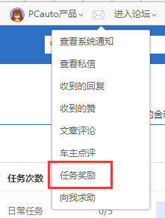
--页面title改为“我的任务-太平洋汽车网个人中心”
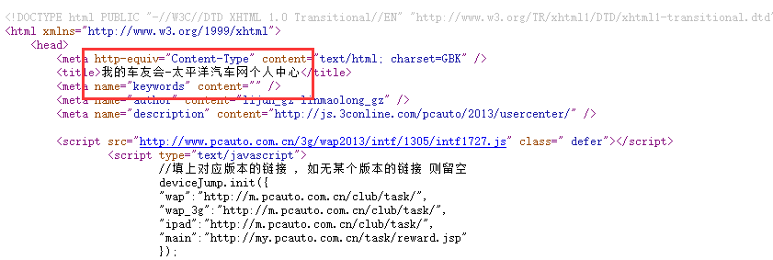

4.2 wap

4.2.1 个人中心-我的首页
--昵称后面增加等级图标露出，带链接http://bbs.pcauto.com.cn/topic-14213453.html，跳转进入对应的wap页面
--认证图标移动到认证车系名称后面
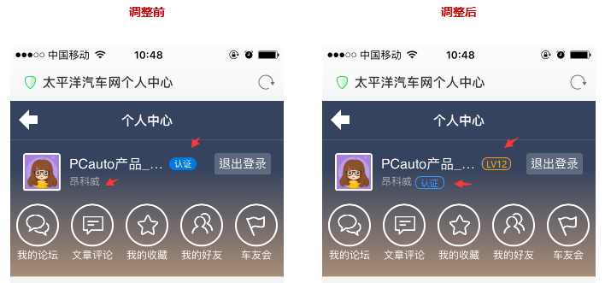

4.2.2 个人中心-他的主页
--昵称下方的旧有等级信息去掉，对应的车友会信息上移
--昵称后面增加新的等级图标露出，带链接http://bbs.pcauto.com.cn/topic-14213453.html，跳转进入对应的wap页面；如果位置不够，昵称截字，被截部分用...代替
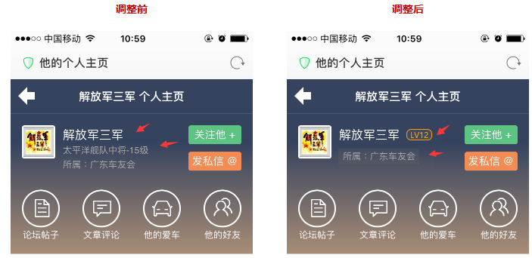

4.2.3 任务奖励页
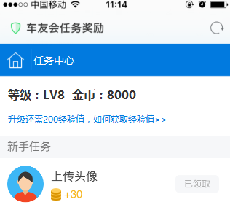
1）增加等级、金币信息露出
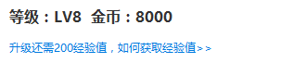
--等级：显示当前用户的等级数
--金币数：显示当前用户的金币数
--升级提示文案：提示当前用户升级下一级还需要的经验值，带链接
http://bbs.pcauto.com.cn/topic-14213453.html，跳转进入对应的wap页面
①未升至最高级，提示文案为”升级还需xx经验值，如何获取经验值>>”
②已升至最高级，提示文案为”恭喜您，已是最高级>>”
- 页面名称由“任务奖励”改名为“任务中心”，涉及的调整有
--整条面包屑改为任务中心
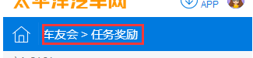
--页面title改为论坛任务中心
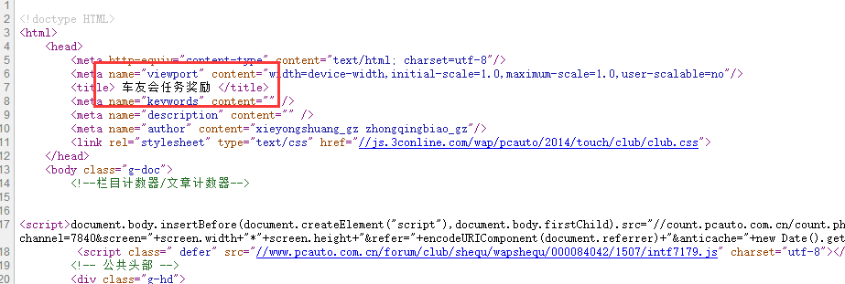

4.3 资讯app

4.3.1 我的页面、ta的主页
--昵称后面增加等级图标露出（忽略小屏手机位置不够的样式问题），带链接
http://bbs.pcauto.com.cn/topic-14213453.html，跳转进入对应的app原生页面
--认证图标移动到认证车系名称后面
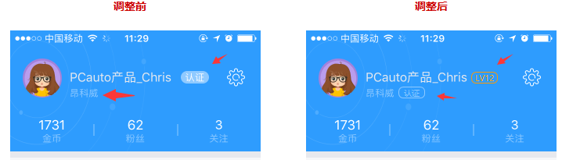
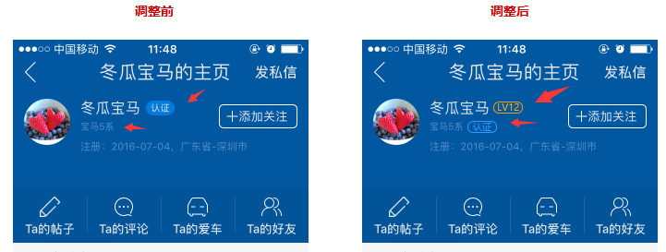

4.3.2 任务奖励页
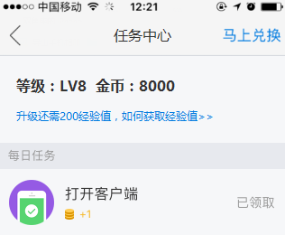
1）增加等级、金币信息露出，该信息不随页面滚动，页面原有内容的交互规则不变
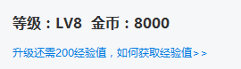
--等级：显示当前用户的等级数
--金币数：显示当前用户的金币数
--升级提示文案：提示当前用户升级下一级还需要的经验值，带链接
http://bbs.pcauto.com.cn/topic-14213453.html，跳转进入对应的app原生页面
①未升至最高级，提示文案为”升级还需xx经验值，如何获取经验值>>”
②已升至最高级，提示文案为”恭喜您，已是最高级>>”
2）页面名称由“任务奖励”改名为“任务中心”，涉及的调整有
--头部名称
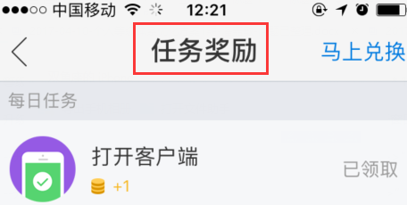
--我的页面入口
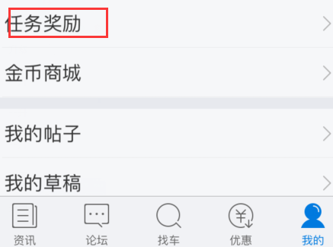

4.4 车友app

4.4.1 我的页面、我/ta的主页
--昵称后面增加等级图标露出，带链接http://bbs.pcauto.com.cn/topic-14213453.html，跳转进入对应的app原生页面
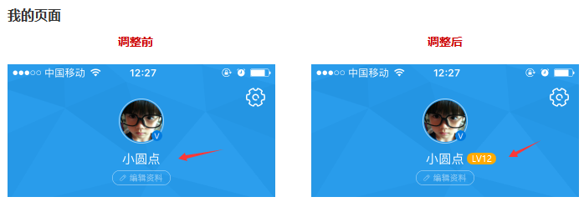
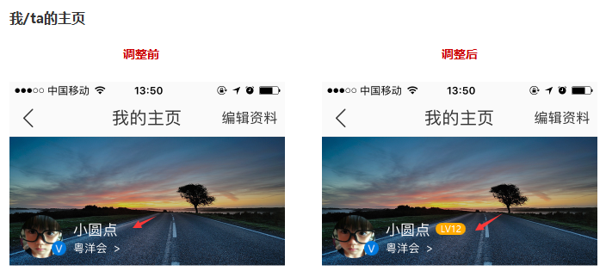

4.4.2 任务奖励页
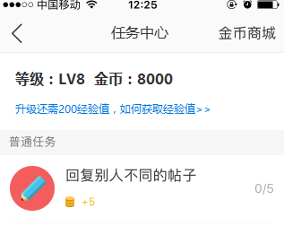
1）增加等级、金币信息露出，规则同资讯app
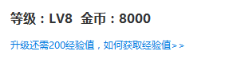
2）页面名称由“任务奖励”改名为“任务中心”，涉及的调整有
--头部名称
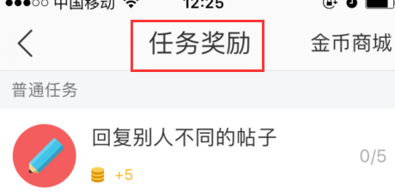
--发现页面入口
